**DOCUMENTO DE REQUERIMIENTOS**

Prefacio

|  |  |
| --- | --- |
|  | Este documento describe los requerimientos de software del [nombre del proyecto], cuyo objetivo principal es [describa el objetivo principal del proyecto] |
| **Alcance** | Este documento de requerimientos de software es la base del desarrollo de software del proyecto. Describe los siguientes tópicos: [especifique la lista de tópicos]. Este documento no describe [especifique lo que no se describe en este  documento]. |

Historia del Documento

|  |  |  |  |
| --- | --- | --- | --- |
| **Fecha** | **Versión** | **Comentarios** | **Autor** |
| 30 Julio 2020 | 0.1 | Versión inicial | nn |
| 27 Agosto2020 | 1.0 | Revisada por el equipo | nn |

**Fecha:** <Fecha en que se hace el Documento>

**Versión:** <Número de Versión del Documento>

**Responsables:** <Nombre de las Personas que realizan este documento>

**ÍNDICE**

1. Sistema a Construir 2
2. Usuarios 2
3. Requerimientos Funcionales 2
   1. <Funcionalidad 1> 3
4. Requerimientos No Funcionales 3
   1. <Requerimiento no Funcional 1> 3
5. Restricciones 3
   1. <Restricción 1> 3
6. Interfaces 3
   1. Interfaces de Usuario: 3
   2. Interfaces con Hardware 4
   3. Interfaces con Software 4
   4. Interfaces de Comunicación 4
7. **SISTEMA A CONSTRUIR:**

<Descripción del Sistema a construir, de sus principales funcionalidades y de los posibles usos del producto>

1. **USUARIOS:**

<Caracterización de los principales usuarios del Sistema a Construir>

|  |  |
| --- | --- |
| Usuario |  |
| Descripción |  |

|  |  |
| --- | --- |
| Usuario |  |
| Descripción |  |

1. **REQUERIMIENTOS FUNCIONALES:**

<Se detallan todos los Requerimientos Funcionales del Sistema>

|  |  |
| --- | --- |
| Acrónimo RF | GRH |
| Nombre | Gestion de reservas de habitaciones |
| Descripción | Las reservas en línea, los seguimientos de disponibilidad, y las confirmación automática de reservas |

|  |  |
| --- | --- |
| Acrónimo RF | AE |
| Nombre | Administración Eventos |
| Descripción | Las planificaciones de eventos, las gestiones para los espacios extras de los eventos y configuración de salas |

|  |  |
| --- | --- |
| Acrónimo RF | Roles |
| Nombre | Roles y Responsabilidades |
| Descripción | Administrar el hotel de manera eficiente, administrar los eventos del hotel y la eficiencia del personal de recepción así como u control |

|  |  |
| --- | --- |
| Acrónimo RF | Facturas |
| Nombre | Facturacion y pago |
| Descripción | Generación automática de facturas para los hospedajes y los eventos, los registros y seguimientos de pago |

|  |  |
| --- | --- |
| Acrónimo RF | Calendario |
| Nombre | Calendario de eventos |
| Descripción | Las visualizaciones de eventos y reservas en un calendario así como las alertas y recordatorios para todo el personal del hotel |

# <Funcionalidad 1>:

El Sistema de Gestión para Hotel y Eventos ofrece una solución integral para optimizar las operaciones diarias de un hotel que también realiza eventos. Permite gestionar reservas de habitaciones y planificar eventos, conferencias y banquetes, con seguimiento de disponibilidad y confirmaciones automáticas. Facilita la coordinación de servicios adicionales como catering, integrándose con plataformas externas para actualizaciones en tiempo real. Automatiza la facturación y los pagos, registrando servicios solicitados y datos de invitados para eventos. Con un calendario visual de eventos y alertas para el personal, mejora la eficiencia operativa y la experiencia del cliente, mientras maximiza la rentabilidad y el uso eficiente de recursos.

1. **REQUERIMIENTOS NO FUNCIONALES:**
2. **Usabilidad:** El sistema debe ser intuitivo y fácil de usar para el personal del hotel y los organizadores de eventos, minimizando la necesidad de formación adicional.
3. **Rendimiento:** Debe ser capaz de manejar un alto volumen de transacciones simultáneas, garantizando tiempos de respuesta rápidos tanto para los clientes que realizan reservas como para el personal que accede al sistema.
4. **Seguridad:** Se requiere una seguridad robusta para proteger los datos sensibles de los clientes, como información de pago y detalles personales, mediante medidas como encriptación y autenticación segura.
5. **Disponibilidad:** El sistema debe estar disponible las 24 horas del día, los 7 días de la semana, con un tiempo de inactividad mínimo planificado para mantenimiento.
6. **Escalabilidad:** Debe ser capaz de adaptarse y crecer para satisfacer las necesidades futuras del hotel y los eventos, sin comprometer el rendimiento ni la usabilidad.
7. **Compatibilidad:** Debe ser compatible con una variedad de dispositivos y navegadores web para garantizar la accesibilidad desde diferentes plataformas.

# <Requerimiento no Funcional 1>:

<Explicación del Requerimiento no Funcional 1 del Sistema>

|  |  |
| --- | --- |
| Acrónimo RF | Usabilidad |
| Nombre | Usabilidad |
| Descripción | Mejorar el sistema para la intuición tanto del empleado como el cliente sea fácil de utilizar y amigable con estos minimizando todos los detalles e información adicional que pudiera ser irrelevante para el cliente o para el personal del hotel |

1. **RESTRICCIONES:**

Fase 1: Recolección de requisitos y análisis (2 semanas)

* Hito 1: Reunión inicial con el cliente para recopilar requisitos (final de la semana 1)
* Hito 2: Documento de requisitos comerciales completado (final de la semana 2)

Fase 2: Diseño (4 semanas)

* Hito 3: Arquitectura del sistema diseñada (final de la semana 2)
* Hito 4: Casos de uso y prototipos completados (final de la semana 4)

Fase 3: Desarrollo (8 semanas)

* Hito 5: Módulo de reserva de habitaciones completado (final de la semana 4)
* Hito 6: Módulo de gestión de eventos completado (final de la semana 6)
* Hito 7: Integración de sistemas completada (final de la semana 8)

Fase 4: Pruebas (4 semanas)

* Hito 8: Pruebas unitarias completadas (final de la semana 2)
* Hito 9: Pruebas de integración completadas (final de la semana 3)
* Hito 10: Pruebas de aceptación completadas (final de la semana 4)

Fase 5: Implementación y lanzamiento (2 semanas)

* Hito 11: Capacitación del usuario final completada (final de la semana 1)
* Hito 12: Lanzamiento del sistema en vivo (final de la semana 2)

Fase 6: Soporte y mantenimiento (en curso)

* Hito 13: Correcciones de errores y resolución de problemas (en curso)
* Hito 14: Mejoras y actualizaciones del sistema (en curso)

# <Restricciones

**Presupuesto:**

El proyecto debe completarse dentro de un presupuesto definido.

Se deben realizar un seguimiento de los costos del proyecto y compararlos con el presupuesto.

Cualquier cambio en el presupuesto debe ser aprobado por todas las partes interesadas.

**Recursos:**

El proyecto debe completarse con los recursos disponibles.

Se deben identificar y gestionar los riesgos del proyecto.

Se debe contar con un plan para abordar los problemas de recursos.

**Dependencias:**

El proyecto puede tener dependencias de otros proyectos o sistemas.

Las dependencias deben identificarse y gestionarse.

Se debe contar con un plan para abordar los retrasos o problemas en las dependencias.

**Aprobaciones:**

El proyecto debe ser aprobado por todas las partes interesadas relevantes.

Se debe obtener la aprobación de los cambios en el proyecto antes de implementarlos.

Se debe contar con un proceso para gestionar las solicitudes de cambio.

**Normas y regulaciones:**

El proyecto debe cumplir con todas las normas y regulaciones aplicables.

Se deben identificar y cumplir con los requisitos legales.

Se debe contar con un plan para abordar los cambios en las normas o regulaciones.

**Seguridad:**

El proyecto debe cumplir con todos los requisitos de seguridad aplicables.

Se deben proteger los datos del proyecto y los sistemas.

Se debe contar con un plan para abordar las amenazas a la seguridad.

**Comunicación:**

Debe haber una comunicación clara y efectiva entre todas las partes interesadas del proyecto.

Se deben realizar reuniones regulares para discutir el progreso del proyecto.

Se debe contar con un plan para comunicar los problemas y riesgos del proyecto.

**Capacitación:**

Los usuarios del proyecto deben recibir la capacitación adecuada para utilizar el sistema.

La documentación de capacitación debe estar completa y actualizada.

Se debe contar con un plan para brindar soporte a los usuarios.

**Mantenimiento:**

El proyecto debe tener un plan de mantenimiento en curso.

Se deben abordar los errores y problemas del sistema de manera oportuna.

Se deben realizar actualizaciones y mejoras al sistema según sea necesario.

1. **INTERFACES:**

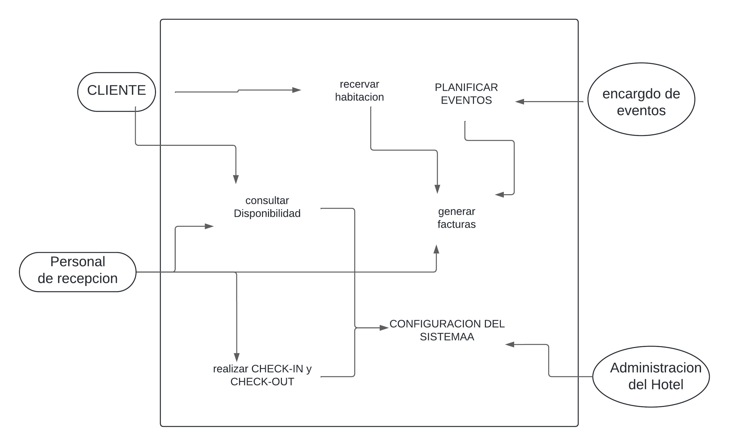

# Interfaces de Usuario:

<Describe las interfaces de usuario que deben ser implementadas> Plantillas de caso de uso por requerimiento funcional

|  |  |  |
| --- | --- | --- |
| **RF- <id del requisito>** | Reservar Habitación | |
| **Actor Principal** | Cliente | |
| **Objetivos asociados** | - Simplificar el proceso de reserva de habitaciones.  -Garantizar la disponibilidad de habitaciones para los clientes. | |
| **Descripción** | El cliente puede reservar una habitación específica para un período de tiempo determinado a través del sistema en línea. | |
| **Precondición** | El cliente debe tener acceso al sistema de reserva en línea. | |
| **Secuencia Normal** | **Paso** | **Acción** |
| 1 | El cliente selecciona las fechas de entrada y salida deseadas. |
| 2 | El cliente elige el tipo de habitación y la cantidad de personas. |
|  | 3 | El sistema verifica la disponibilidad de habitaciones. |
|  | 4 | . El cliente confirma la reserva y proporciona los detalles de contacto. |

|  |  |  |
| --- | --- | --- |
| **RF- <id del requisito>** | Planificar Evento | |
| **Actor Principal** | Encargado de Eventos | |
| **Objetivos asociados** | - Coordinar eficientemente eventos y servicios adicionales.  - Garantizar la satisfacción del cliente durante la planificación y ejecución del evento. | |
| **Descripción** | El encargado de eventos utiliza el sistema para planificar y coordinar eventos, incluyendo la selección de salones, servicios de catering, equipos audiovisuales, etc. | |
| **Precondición** | El encargado de eventos debe tener acceso al sistema de gestión de eventos. | |
| **Secuencia Normal** | **Paso** | **Acción** |
| 1 | El encargado de eventos inicia sesión en el sistema. |
| 2 | El encargado de eventos selecciona la opción de planificar un nuevo evento. |
|  | 3 | El sistema muestra un formulario para ingresar los detalles del evento, como fecha, hora, tipo, número de participantes, etc |
|  | 4 | El encargado de eventos completa el formulario y guarda la información.. |

|  |  |  |
| --- | --- | --- |
| **RF- <id del requisito>** | Realizar Check-in/Check-out | |
| **Actor Principal** | Personal de Recepción | |
| **Objetivos asociados** | - Agilizar el proceso de registro de huéspedes.  -Garantizar la precisión en los registros de llegada y salida. | |
| **Descripción** | El personal de recepción registra la llegada y salida de los huéspedes, recopilando información relevante como nombre, número de reserva, método de pago, etc. | |
| **Precondición** | El huésped debe estar presente en la recepción para realizar el check-in o check-out. | |
| **Secuencia Normal** | **Paso** | **Acción** |
| 1 | . El personal de recepción solicita al huésped que proporcione su nombre y número de reserva. |
| 2 | El personal de recepción verifica la reserva en el sistema. |
|  | 3 | El personal de recepción registra la llegada o salida del huésped y recopila la información necesaria. |

|  |  |  |
| --- | --- | --- |
| **RF- <id del requisito>** | Generar Factura | |
| **Actor Principal** | Personal de Recepción | |
| **Objetivos asociados** | - Agilizar el proceso de facturación para servicios de hospedaje y eventos.  - Garantizar la precisión en la generación de facturas. | |
| **Descripción** | El personal de recepción genera facturas para los servicios de hospedaje y eventos utilizados por los clientes, incluyendo detalles como tarifas, servicios adicionales, impuestos, etc. | |
| **Precondición** | El cliente debe haber utilizado servicios de hospedaje o eventos que requieran una factura. | |
| **Secuencia Normal** | **Paso** | **Acción** |
| 1 | El personal de recepción selecciona al cliente y los servicios utilizados |
| 2 | El sistema calcula el monto total a facturar y genera la factura correspondiente. |
|  | 3 | El personal de recepción entrega la factura al cliente y registra el pago, si corresponde. |

|  |  |  |
| --- | --- | --- |
| **RF- <id del requisito>** | Configurar Sistema | |
| **Actor Principal** | Administrador del Hotel | |
| **Objetivos asociados** | - Personalizar la configuración del sistema según las necesidades del hotel.  - Garantizar un funcionamiento óptimo del sistema. | |
| **Descripción** | El administrador del hotel configura y mantiene el sistema de gestión, incluyendo la gestión de usuarios, tarifas de habitaciones y servicios, políticas de cancelación, etc. | |
| **Precondición** | El administrador del hotel debe tener acceso a privilegios de administrador en el sistema. | |
| **Secuencia Normal** | **Paso** | **Acción** |
| 1 | El administrador del hotel inicia sesión en el sistema con sus credenciales de administrador. |
| 2 | El administrador navega a la sección de configuración del sistema. |
|  | 3 | El administrador realiza las modificaciones necesarias, como agregar nuevos usuarios, establecer tarifas, etc |
|  | 4 | El administrador guarda los cambios realizados en la configuración del sistema. |

# Interfaces con Hardware:

<Incluye cualquier interfaz con el Hardware que debe ser provista por el software, si es que son necesarias>

# Interfaces con Software:

El Sistema de Gestión para Hotel y Eventos requerirá interfaces con diversos sistemas de software para garantizar su funcionamiento integral y eficiente:

* Integración con Plataformas de Reservas Externas: El sistema debe conectarse con plataformas de reservas externas como Booking.com, Expedia, u otras similares. Esta integración permitirá una actualización en tiempo real de la disponibilidad de habitaciones y tarifas, así como la recepción automática de reservas realizadas a través de estas plataformas.
* Integración de plataforma de pago: Para facilitar el proceso de pago, el sistema deberá integrarse con pasarelas de pago reconocidas, como PayPal, o sistemas de pago locales. Esta interfaz permitirá la generación automática de facturas y el registro de pagos realizados por los clientes tanto para el hospedaje como para la organización de eventos.
* Sistemas de Gestión de Catering y Servicios: Para la coordinación de servicios adicionales como catering, decoración, equipos audiovisuales, entre otros, el sistema deberá interactuar con sistemas de gestión específicos de estos proveedores. Esta interfaz permitirá una planificación y coordinación efectiva de los servicios solicitados por los clientes para eventos.

# Interfaces de Comunicación:

El Sistema de Gestión para Hotel y Eventos también requerirá interfaces de comunicación con diversos sistemas y dispositivos para garantizar su funcionamiento adecuado:

* Redes Locales y Remotas: El sistema debe ser capaz de comunicarse con dispositivos y sistemas en la red local del hotel, así como con dispositivos remotos a través de Internet. Esto incluye la comunicación con dispositivos de punto de venta (POS), sistemas de seguridad, sistemas de control de acceso, entre otros, para garantizar la integración completa de las operaciones del hotel y eventos.

* Dispositivos Móviles: Dado que muchas operaciones del hotel y eventos pueden realizarse en dispositivos móviles, el sistema debe ser compatible con interfaces móviles para permitir la gestión de reservas, eventos y servicios desde dispositivos como smartphones y tablets. Esto puede implicar el desarrollo de aplicaciones móviles nativas o interfaces web responsivas.